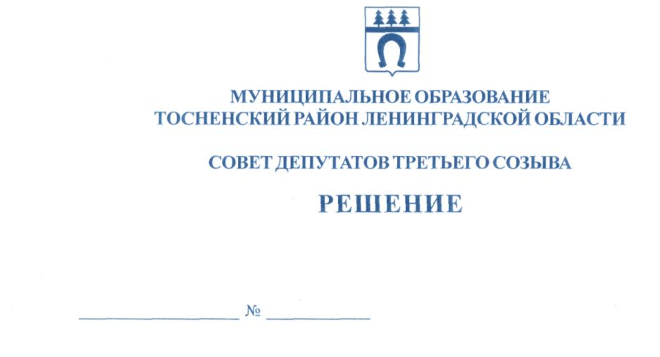

28.06.2016 93

О присвоении звания « Почетный гражданин
Тосненского района Ленинградской области»

Учитывая особые заслуги перед муниципальным образованием Тосненский район Ленинградской области, в соответствии с Положением о звании «Почетный гражданин Тосненского района Ленинградской области», утвержденным решением совета депутатов муниципального образования Тосненский район Ленинградской области от 12.03.2010 №27 (с учетом изменений, внесенных решением совета депутатов муниципального образования Тосненский район Ленинградской области от 27.05.2015 №50), рекомендациями постоянных комиссий совета депутатов муниципального образования и администрации муниципального образования Тосненский район Ленинградской области, совет депутатов муниципального образования Тосненский район Ленинградской области

РЕШИЛ:

1. Присвоить звание «Почетный гражданин Тосненского района Ленинградской области» Латышеву Михаилу Ивановичу.
2. Аппарату совета депутатов муниципального образования Тосненский район Ленинградской области обеспечить официальное опубликование и обнародование настоящего решения.

Глава муниципального образования В. В. Захаров

10 га

